-BeyondSoftware-



*Plataforma Educativa*

Estructura Organizativa

La plataforma será utilizada por Profesores, Empresas externas(ya sea ONG o privada), alumnos, y el administrador de la misma.

De forma que profesores y empresas realizan subidas de contenido a la plataforma y los alumnos consumen la misma.

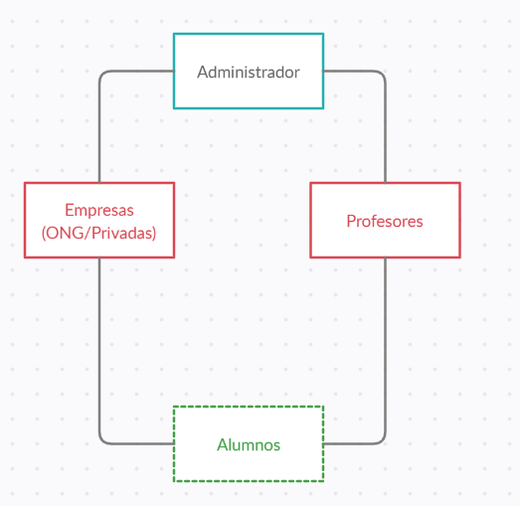

I.1.Estructura Organizativa de la Plataforma